UNIT 3: GOOD MORNING!
LESSON 2: WHAT’S FOR BREAKFAST?

Dragi učenici,

Na današnjem satu ćemo ponoviti imena hrane koju najčešće jedemo za doručak.

Za početak stisnite poveznicu i ponovite nazive za hranu.
https://hr.izzi.digital/DOS/109/169.html#block-3753

Kako biste bolje uvježbali nazive za hranu, riješite sljedeće zadatke na poveznicama:
https://hr.izzi.digital/DOS/109/169.html#block-3782
https://hr.izzi.digital/DOS/109/169.html#block-17648

Pogledaj priču što su sve naši prijatelji iz knjige jeli za doručak.
https://hr.izzi.digital/DOS/109/169.html#block-3756

Otvori svoju crtančicu i nacrtaj i napiši riječi:
A CARROT
YOGHURT
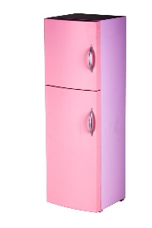 A FRIDGE
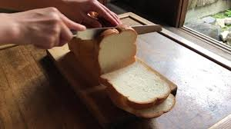 CUT
WASH
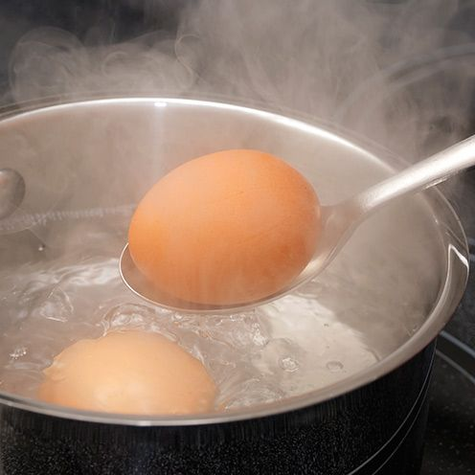 COOK

Otvori radnu bilježnicu (bijelu knjigu) na 39. stranici i riješi 3. zadatak – poslušaj i zaokruži riječi koje čuješ.
https://hr.izzi.digital/DOS/109/703.html#block-11718

Sjeti se što je Ronnie ponio sa sobom u školu. Ponio je sendvič.
Što misliš od čega je Ronnie napravio svoj sendvič?

Pogledaj i poslušaj pjesmu i saznaj jesi li pogodio.
https://hr.izzi.digital/DOS/109/169.html#block-3763

Ponovno je vrijeme za malo igre. Zabavi se i riješi zadatke na poveznicama:
https://hr.izzi.digital/DOS/109/169.html#block-3786
https://hr.izzi.digital/DOS/109/169.html#block-1313774

Idemo vidjeti koliko stvari si zapamtio Otvori radnu bilježnicu na 40. stranici i riješi 5. zadatak – poslušaj zvučni zapis i kvačicom označi točnu sliku.
https://hr.izzi.digital/DOS/109/703.html#block-11717

Želim vam svima ugodan dan i da se što prije vidimo u školi

Bye!

